# Poročilo: Vaja 6, elektronski zdravstveni zapis

1. Prednosti so, da je human readable in, da je zelo razširjen. Slabosti, porabi več prostora in lahko se zakomplicira pri prebiranju podatkov.

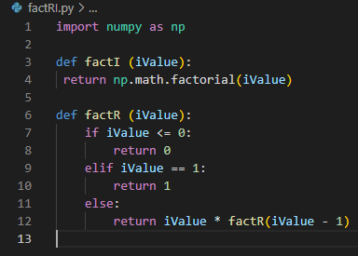

1. XML2dict_attr

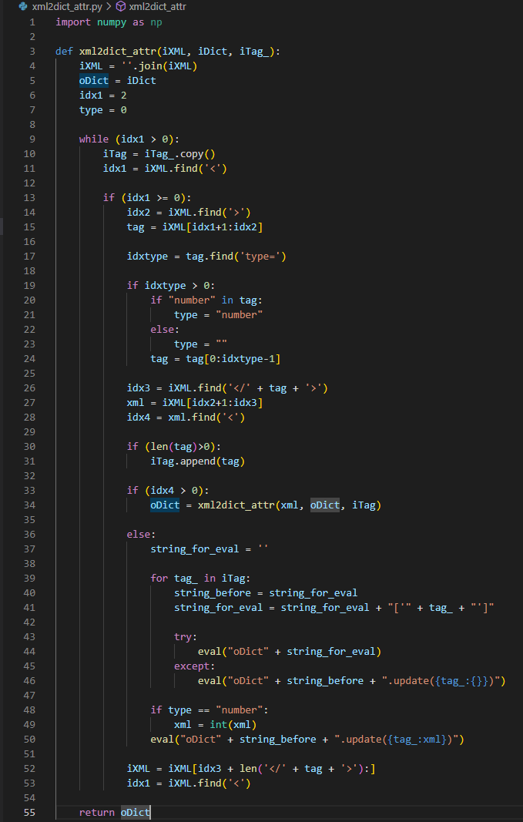

Dict2XML_attr

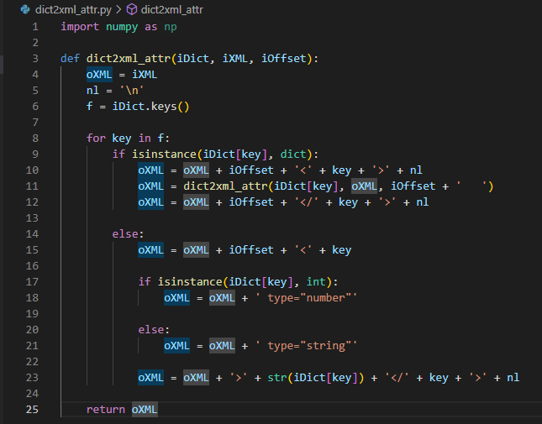

Programska koda se nahaja na repotu: https://github.com/Cyclocyclone/BiotehniskaInformatika/tree/main/Vaja_06